Základní škola a Mateřská škola Jana Amose Komenského v Komi
zve srdečně všechny děti, žáky, rodiče ke slavnostnímu zahájení
NOVÉHO ŠKOLNÍHO ROKU 2021/22, ve středu 1. září 2021 v 9.00 hodin
(od 8.30 hodin se bude v PC učebně testovat)
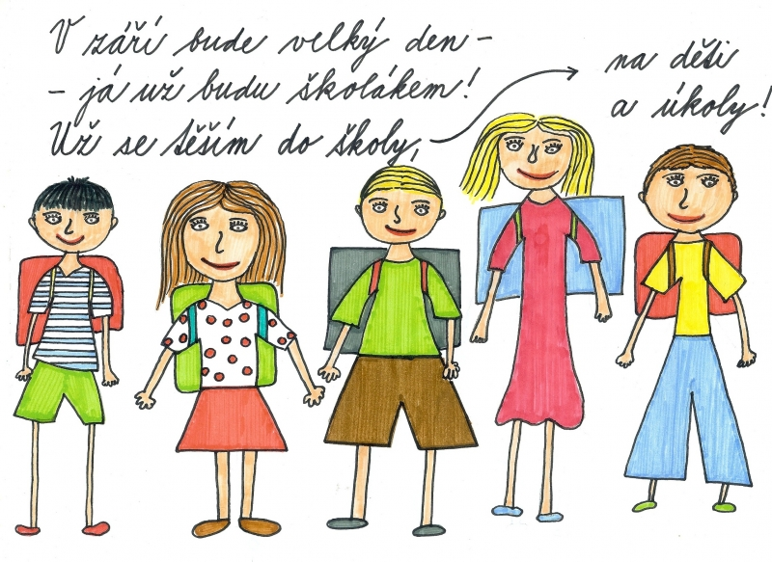

setkáme se v budově základní školy (za příznivého počasí na školní zahradě)
Žáci si sebou vezmou pouze přezůvky, prvňáčci mohou i své nové aktovky (nebo i ten kdo chce) Všichni žáci mají na středu 1. září 2021 přihlášenou stravu, v opačném případě lze středeční oběd odhlásit na tel. čísle 572 641 583, nebo 733 122 916
Žádáme rodiče, aby splnily podmínky stanovené pro bezinfekčnost (očkování, prodělané onemocnění, negativní výsledek testu provedeného v odběrovém místě…)

